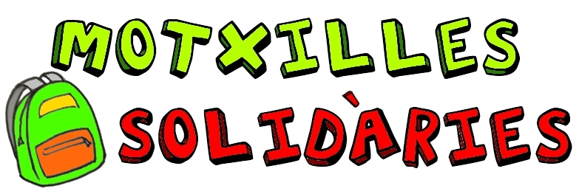

Benvolguts pares i mares,

Un any més llançam la campanya Motxilles Solidàries amb Antics Solidaris i Cooperatives d’Ensenyament. La vostra bona resposta fa que tornem a posar-la en marxa. Ja seran més de 1000 nins i nines que s'hauran beneficiat del material que repartim.

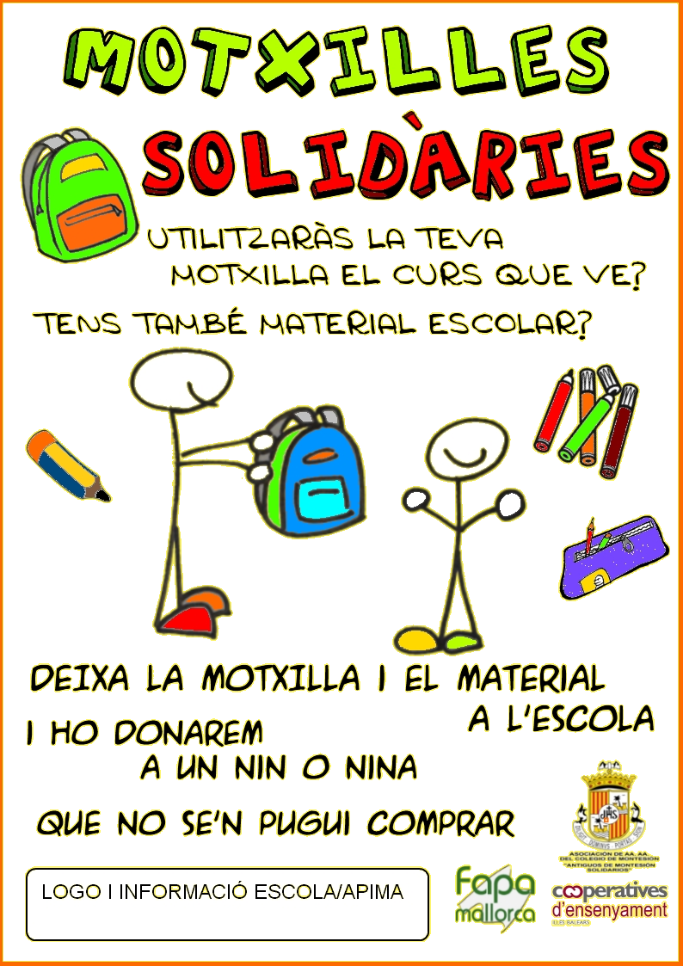
La situació no ha millorat i molts alumnes necessitaran nou material escolar per començar el proper curs en les mateixes condicions que els seus companys, pel que la nostra APIMA participa en l’edició de Motxilles Solidàries d’enguany i vos convidam a fer-ho amb noltros.

Si pensau comprar als vostres fills nou material escolar pel proper curs, a final de curs podeu deixar la motxilla i algun material escolar a [especificar lloc de recollida]. L’APIMA coordinarà la recollida i per fer-ho arribar als nins i nines beneficiaris dels “Solidaris” i a altres famílies que ho necessiten.

Ara més que mai, la solidaritat entre les famílies és molt necessària.
Gràcies per la vostra col·laboració.

Contacte: [email i/o telèfon]

